

МИНИСТЕРСТВО ОБРАЗОВАНИЯ РЕСПУБЛИКИ КАРЕЛИЯ
ГОСУДАРСТВЕННОЕ БЮДЖЕТНОЕ ОБРАЗОВАТЕЛЬНОЕ УЧРЕЖДЕНИЕ РЕСПУБЛИКИ КАРЕЛИЯ ДОПОЛНИТЕЛЬНОГО ОБРАЗОВАНИЯ ДЕТЕЙ
«РЕСПУБЛИКАНСКИЙ ДЕТСКИЙ ЭКОЛОГО-БИОЛОГИЧЕСКИЙ ЦЕНТР
ИМЕНИ КИМА АНДРЕЕВА»
_____________________________________________________________________________________________
185035, г. Петрозаводск, ул. Древлянская набережная, д.22а. Тел.: (8142) 77-30-72, 77-46-62. Факс: (8142) 77-30-72, 77-47-24.
E-mail: rdebc-karelia@yandex.ru

О проведении
специализированных (профильных) лагерей

Государственное бюджетное образовательное учреждение Республики Карелия дополнительного образования детей «Республиканский детский эколого-биологический центр имени Кима Андреева» (Далее – РДЭБЦ) информирует о проведении специализированных (профильных) лагерей для обучающихся образовательных организаций муниципальных районов Республики Карелия.

- «Мир вокруг нас» (Сроки: 1 смена 4-8 августа; 2 смена 18-22 августа) – Активизация учебно-исследовательской деятельности обучающихся в области экологии и биологии для гармоничного развития личности и осознанного отношения к природе.

- «Экологический слёт» (Сроки: 25-29 августа) – Повышение уровня экологической культуры обучающихся Республики Карелия, через вовлечение в систему социально-ориентированной деятельности и активизацию их участия в решении проблем ресурсосбережения и загрязнения окружающей среды.

К участию приглашаются: обучающиеся общеобразовательных организаций РК в возрасте 12-17 лет.
В лагерь «Мир вокруг нас»: участники дополнительной общеобразовательной (общеразвивающей) программы «Юные исследователи», республиканского проекта «Школьный эколого-ботанический атлас Карелии», лауреаты и победители республиканского (заочного) конкурса молодых исследователей «Горизонты открытий», а также участники республиканских проектов РДЭБЦ в сфере экологического образования.
В лагерь «Экологический слёт»: участники республиканских проектов «Зелёная школа», «Эко-мозайка», а также участники республиканских проектов РДЭБЦ в сфере экологического образования.

Питание и проживание участников республиканского лагеря организуется за счёт средств, выделенных Министерством образования РК и привлечённых средств родителей.

Заявки на участие (Приложение 1) предоставляются:
- до 10 июля 2015 года;
- на e-mail: rdebc-set@mail.ru или по адресу (г. Петрозаводск, ул. Древлянская наб. 22а).

Стоимость участия в лагере (орг. взнос): 2 500 руб 00 коп.
Оплата производится в любом отделении банка по квитанции (Приложение 3)

Участники должны ОБЯЗАТЕЛЬНО иметь при себе:
- Заявление от родителей на участие в лагере, подписанное одним из родителей или законным представителем (Приложение 2).
- Договор пожертвования (Приложение 4).
- Копию паспорта (или свидетельства о рождении).
- Копию страхового полиса.
- Медицинскую справку по форме № 079-У (Приложение 5), результаты анализа на яйцеглист и энтеробиоз.
- Медицинскую справку об эпидокружении.
- Страховку жизни и здоровья (с включением в перечень страховки от клещевого энцефалита).
- Предметы личной гигиены, репелленты от насекомых (комаров, клещей).
- Удобную сезонную, спортивную и сменную одежду и обувь.

Контактная информация:
Екатерина Пюльзю
адрес: г. Петрозаводск, ул. Древлянска наб. 22а, каб. 26
тел. (8142) 77-46-62, 77-30-72, e-mail: rdebc-set@mail.ru

Приложения: 1. Заявка на участие в специализированном (профильном) лагере;
- Заявление;
- Квитанция СБ РФ (ПД-4);
- Договор пожертвования.
- Форма медицинской справки.

Директор ____________ /С. И. Начинова/

Исп. Пюльзю Екатерина Арновна
Тел: 8(8142) 77-46-62

Приложение 1

Заявка на участие
в специализированном (профильном) лагере
«__________________________________»
(Название лагеря)
_________________________
(сроки проведения)

Ф.И.О. участника
Дата рождения (число, месяц, год)
Образовательная организация, класс
Домашний адрес, моб. телефон участника лагеря.
Ф.И.О. 1 из родителей или законного представителя, контактный телефон.
Социальное положение
(дети-сироты; дети из многодетных семей; дети, находящиеся под опекой, неполная семья, полная семья и пр.)
Ф.И.О. сопровождающего (полностью), контактный телефон

С информационным письмом о республиканском специализированном (профильном) лагере «__________________________________», правилами и порядком пребывания в лагере ознакомлены и согласны.

Участник ____________________________
^{(подпись)}

Родитель/ законный представитель _________________
^{(подпись)}

Дата: «____» ______________ 2015г.

Приложение 2

Директору ГБОУ РК ДОД
«РДЭБЦ им. Андреева» С.И. Начиновой
от_______________________________
________________________________
проживающей (-его) по адресу:
_______________________________
_______________________________

Тел:___________________________

заявление.

Прошу принять мою дочь (сына)__________________________________________ ученицу(-ка) ___________ класса __________________________________________школы, «___» ____________ _____ года рождения в республиканский специализированный (профильный) лагерь «_______________________________» с ___ по ____________ 2015 года, организуемый ГБОУ РК ДОД «РДЭБЦ им. Андреева».
Даю свое согласие организатору лагеря (ГБОУ РК ДОД «РДЭБЦ им. Андреева») на обработку персональных данных моего сына (дочери) ______________________________ (а именно – ФИО, дата рождения, домашний адрес, место учёбы, данные свидетельства о рождении/паспорта) в случаях, предусмотренных законодательством РФ. Организатор лагеря (ГБОУ РК ДОД «РДЭБЦ им. Андреева») берет на себя обязательство, ни при каких условиях, кроме требований законодательства РФ, не передавать третьим лицам персональные данные без моего согласия.

Подпись родителя (законного представителя) ________________

Дата:

Приложение 3

Квитанция СБ РФ (ПД-4)

Извещение  Кассир | Получатель: УФК по Республике Карелия (ГБОУ РК ДОД "РДЭБЦ им. Андреева")  КПП: 100101001 ИНН: 1001036548  ОКТМО: 86701000 Р/сч.: 40601810800001000001  л/сч. получателя: 20066Х94020  в: Отделение - НБ Республика Карелия г.Петрозаводск  БИК: 048602001 К/сч.: _________________________  Код бюджетной классификации (КБК): 00000000000000000180  Платеж: Оплата за участие в профильном (специализированном) лагере_  Ф.И.О. плательщика: __________________________________________  Адрес плательщика: ___________________________________________  ИНН плательщика: ______________№ л/сч. Плательщика: __________  Сумма: 2500 руб. 00 коп.  Подпись: ____________________ Дата: «___» ____________ 2015 г.
Квитанция  Кассир | Получатель: УФК по Республике Крелия (ГБОУ РК ДОД "РДЭБЦ им. Андреева"  КПП: 100101001 ИНН: 1001036548  ОКТМО: 86701000 Р/сч.: 40601810800001000001  л/сч. получателя: 20066Х94020  в: Отделение - НБ Республика Карелия г.Петрозаводск  БИК: 048602001 К/сч.: _________________________  Код бюджетной классификации (КБК): 00000000000000000180  Платеж: Оплата за участие в профильном (специализированном) лагере_  Ф.И.О. плательщика: __________________________________________  Адрес плательщика: ___________________________________________  ИНН плательщика: ______________№ л/сч. Плательщика: __________  Сумма: 2500 руб. 00 коп.  Подпись: ____________________ Дата: «___» ____________ 2015 г.

Инструкция по заполнению:

- ФИО плательщика – укажите фамилию, имя, отчество родителя/законного представителя, который производит платеж.
- Адрес плательщика – укажите домашний адрес родителя/законного представителя, который производит платеж.
- ИНН плательщика, л/сч. Плательщика – заполнять не обязательно.
- Дата – укажите дату, когда производится платеж
Приложение 4

Договор пожертвования № ___

г. Петрозаводск «____»___________2015г.

_______________________________________________________________________________,
(полное наименование организации и уполномоченного лица или фамилия, имя, отчество и место жительства физического лица)
именуемый (ая) в дальнейшем Жертвователь, с одной стороны, и государственное бюджетное образовательное учреждение Республики Карелия дополнительного образования детей «Республиканский детский эколого-биологический центр имени Кима Андреева» (Далее - ГБОУ РК ДОД «РДЭБЦ им. Андреева»), в лице директора Начиновой Светланы Ивановны, действующего на основании Устава, с другой стороны, заключили настоящий договор о нижеследующем:
1. Жертвователь передает ГБОУ РК ДОД «РДЭБЦ им. Андреева», в качестве пожертвования следующее имущество: денежные средства в сумме 2 500 рублей. Жертвователь перечисляет денежные средства на расчетный счет ГБОУ РК ДОД «РДЭБЦ им. Андреева», в срок до 20 июля 2015 года или передаёт наличными в кассу учреждения в 1 день лагеря.
2. Пожертвование должно быть использовано на расходы на проведение республиканского специализированного (профильного) лагеря.
ГБОУ РК ДОД «РДЭБЦ им. Андреева», обязуется использовать пожертвование в срок до 31 декабря 2015 года (срок указывается, как правило, до конца финансового года, в котором поступило пожертвование).
3. ГБОУ РК ДОД «РДЭБЦ им. Андреева» принимает пожертвование, указанное в п. 1 настоящего договора, и обязуется:
а) использовать его по целевому назначению;
б) вести обособленный учет всех операций по использованию пожертвованных денежных средств;
в) незамедлительно известить Жертвователя (его правопреемника), если использование пожертвованных им денежных средств, в соответствии с указанным Жертвователем назначением, станет невозможным вследствие изменившихся обстоятельств.
4. Во всем остальном, что не предусмотрено настоящим договором, стороны будут руководствоваться законодательством РФ.
5. Все споры, вытекающие из настоящего договора, разрешаются в порядке, определяемом гражданским процессуальным законодательством Российской Федерации.
6. Настоящий договор подписан в двух экземплярах для каждой из сторон договора, причем все экземпляры имеют равную правовую силу.
7. Адреса и реквизиты сторон:

Жертвователь Директор
Ф.И.О. _____________________________ ГБОУ РК ДОД «РДЭБЦ им.Андреева»
Адрес: _____________________________ Адрес:185035, г.Петрозаводск, Древлянская
______________________________ набережная, д.22А
Паспорт: ___________________________ ИНН/КПП 1001036548/100101001
Выдан: _____________________________ р/сч.40601810800001000001
______________________________ УФК по Республике Карелия
ОКПО 02098919 ОКВЭД 80.10.3 ОКАТО
86401000000 ОГРН 1031000013879
Л.с. 20066Х94020
Отделение - НБ РК Банка России г. Петрозаводск
БИК 048602001

_________________ / ___________/ __________________ /С.И. Начинова/
^{(подпись)} ^{(расшифровка)} ^{М.П. (подпись)}

Приложение 5

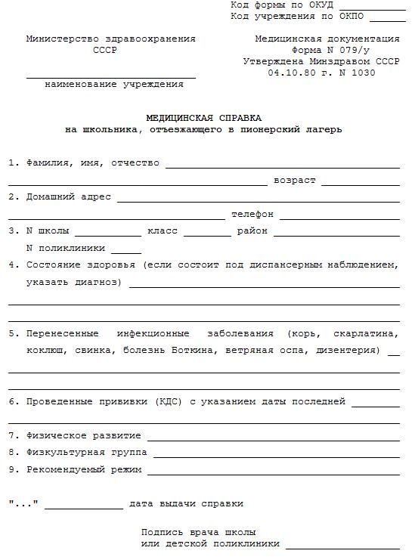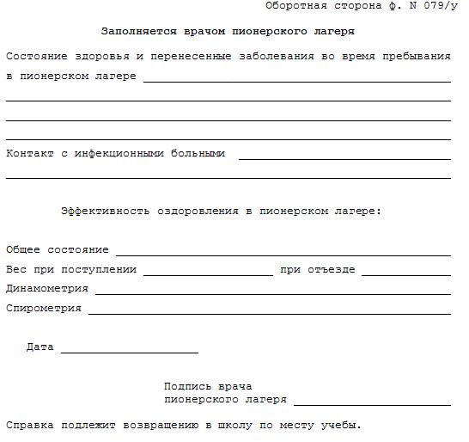

* Справка формы 079/у (справка в лагерь) должна заполняться медицинскими работниками (врачом детской поликлиники, медицинским работником медцентра или школы) на основании данных медицинского осмотра ребенка и результатам анализов, информации из медицинской карты, а в случае отсутствия таковой, по данным из амбулаторной карты. Данные, содержащиеся в справке в лагерь, должны включать в себя информацию об общем состоянии здоровья ребенка, хронических заболеваниях, проведенной вакцинации и ревакцинации с указанием дат, номеров и серий прививок (выписка из прививочного листа).
** В правильно оформленной справке формы 079/у для лагеря должна содержаться информация о возрасте ребенка, физкультурной группе, перенесенных ранее инфекционных заболеваниях, содержать выписку из прививочного листа (прививки: корь (ЖКВ), свинка (ЖПВ), туберкулез (БЦЖ), гепатита В, краснуха, АДСМ, реакция Манту), а также данные о переломах, травмах, особенностях физического развития и аллергических реакциях.

